### 西宁市电子保函操作流程（投标单位）

**1、系统登录**

**1.1在青海省公共资源交易平台https://www.qhggzyjy.gov.cn/ggzy/，首页选择【工程/政采交易】，选择CA登录，输入CA锁密码登录交易系统。**

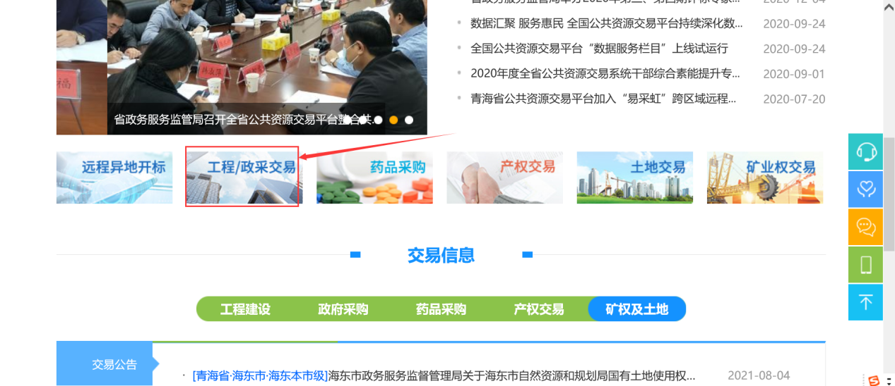



**1.2登录交易系统后，在【工程业务】模块中，点击菜单【西宁保函】，跳转至西宁市公共资源交易金融服务平台。**

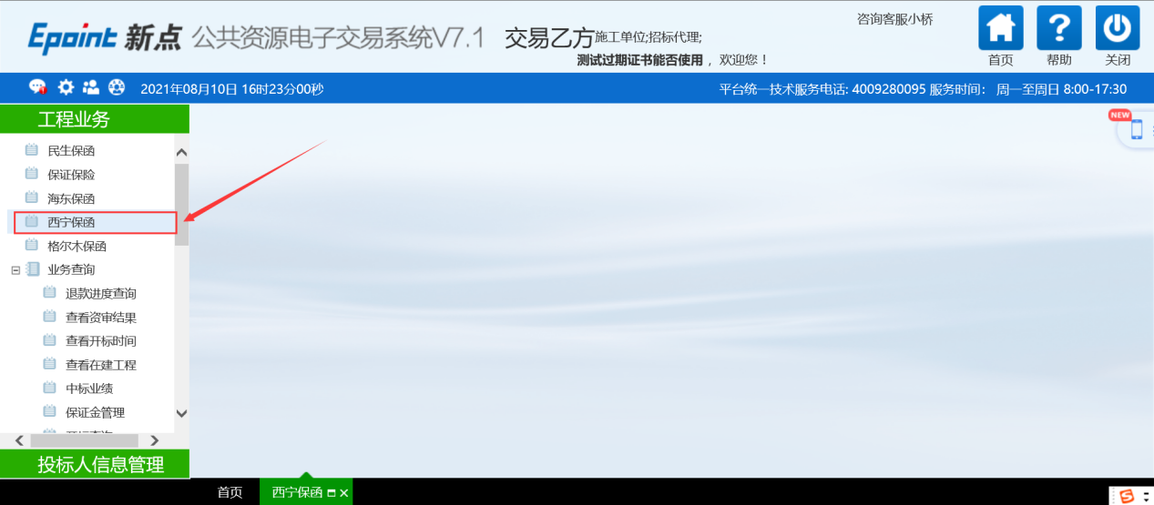

**1.3点击右上角【登录】按钮，选择西宁市辖区，点击【CA登录】，输入CA锁密码通过校验后登录成功。**



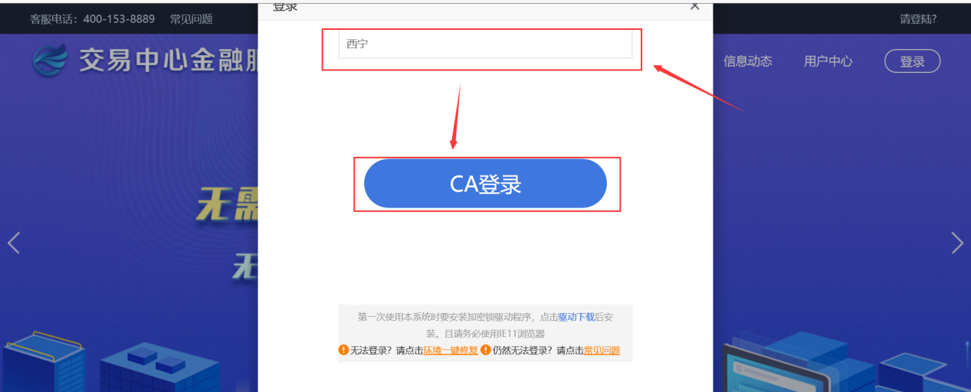

**2、保函业务操作**

**2.1 保函申请**

**1）在西宁市公共资源交易金融服务平台首页，点击【立即申请】；**



**2）选择需要申请保函的的项目，点击【立即申请】；**

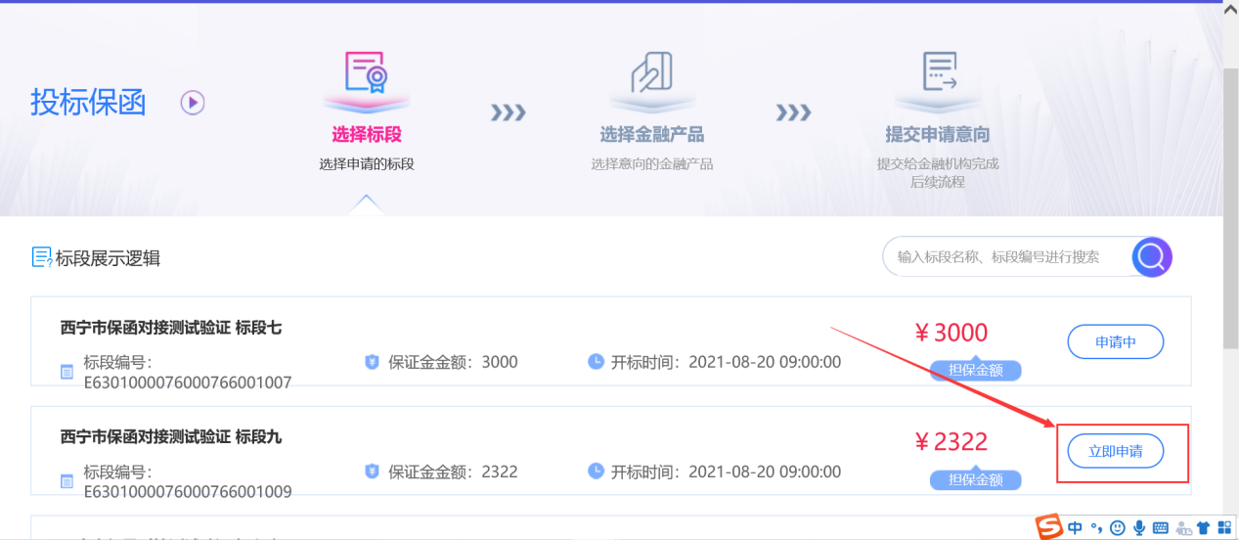

**3）金融产品，选择【西宁农商行】，确认产品及收费标准后，提交申请；**

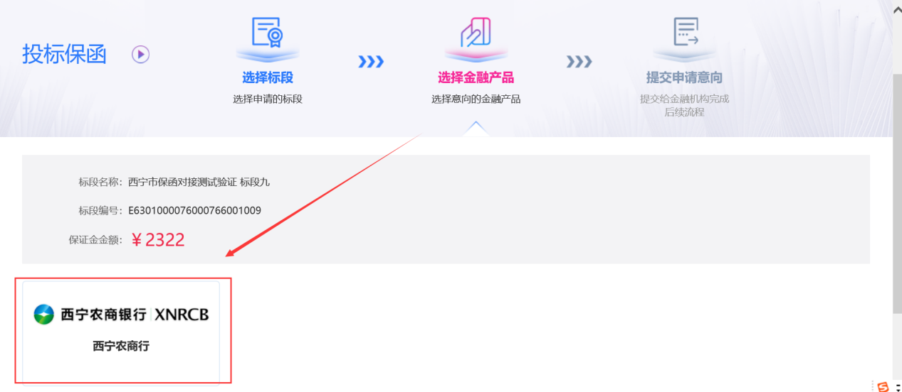

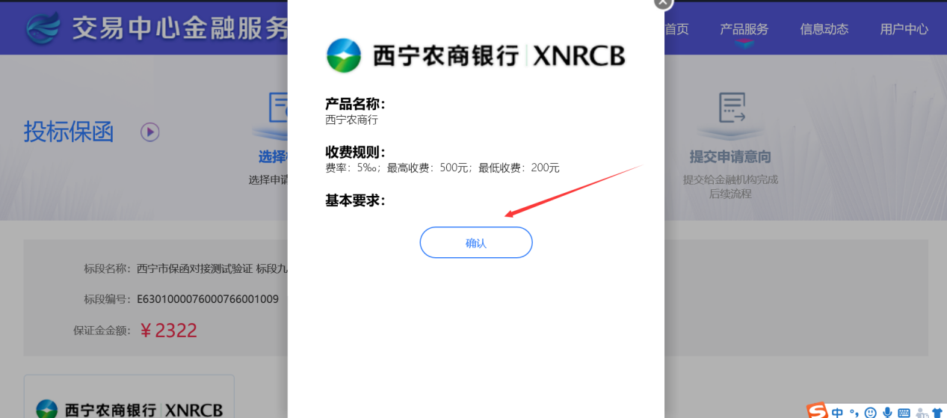

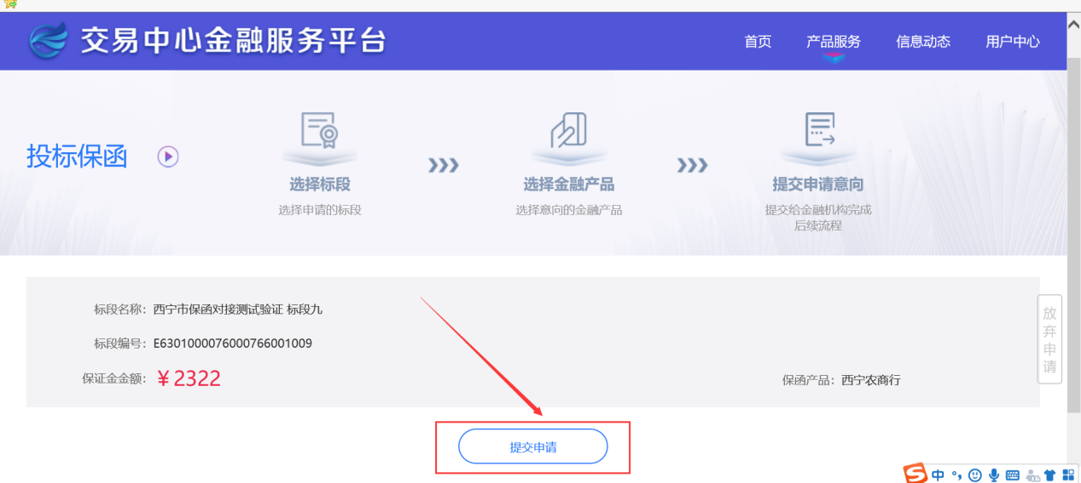

**4）提交申请意向后，阅读《投标保函申请须知》，勾选同意选择框后点击【下一步】；**

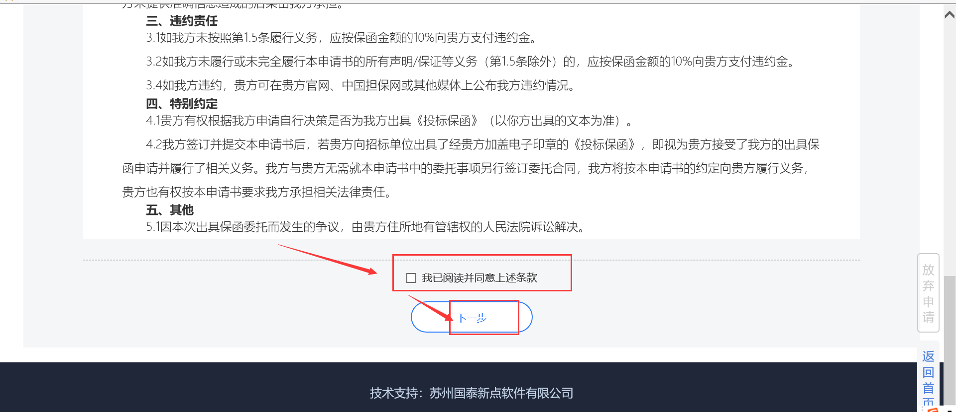

**5）确认后，在保函发放页面，点击【跳转支付页面】，**

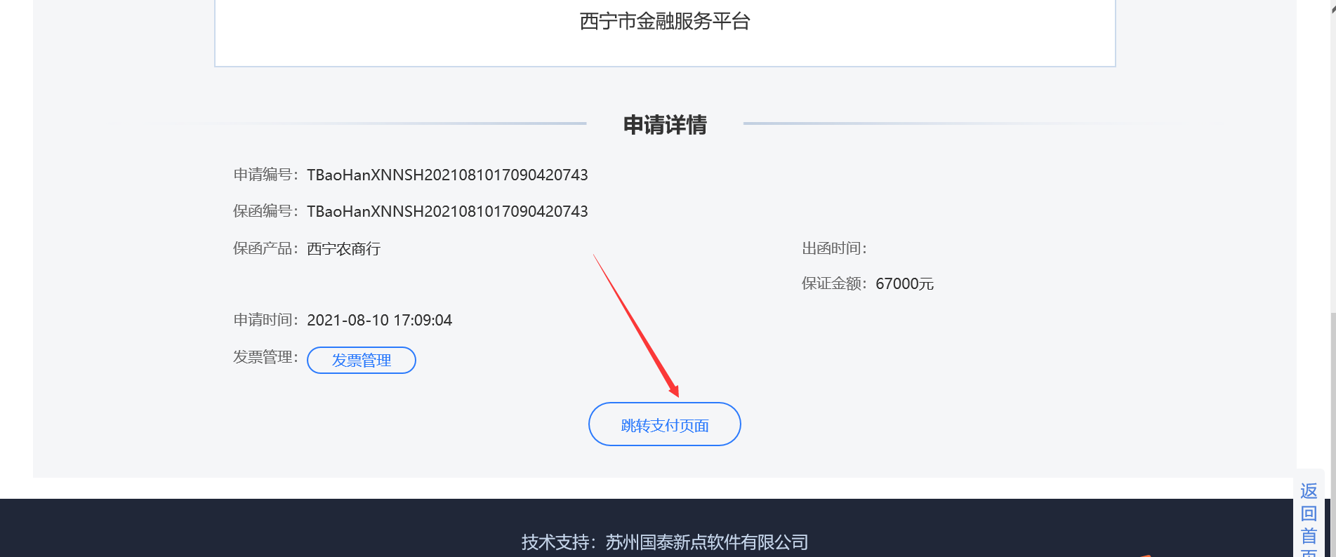

**6）填写保函申请信息，点击【保函申请】；**

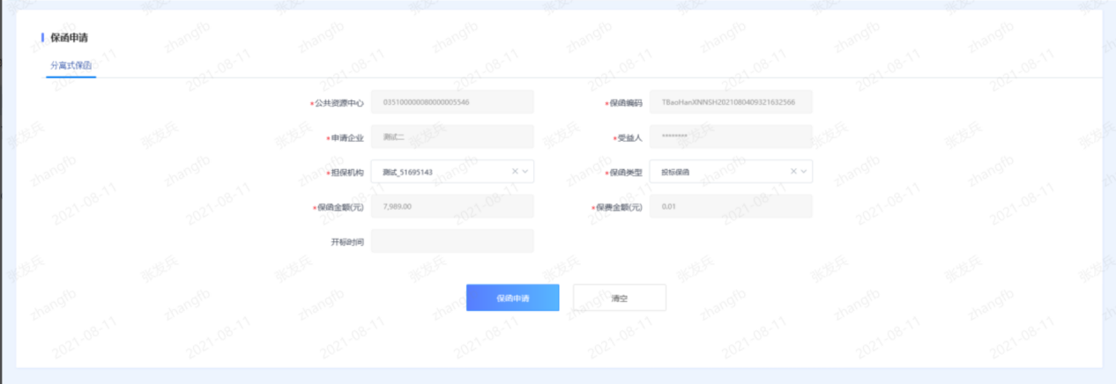

**7）完善客户信息等，在经办人信息栏获取验证并提交；**

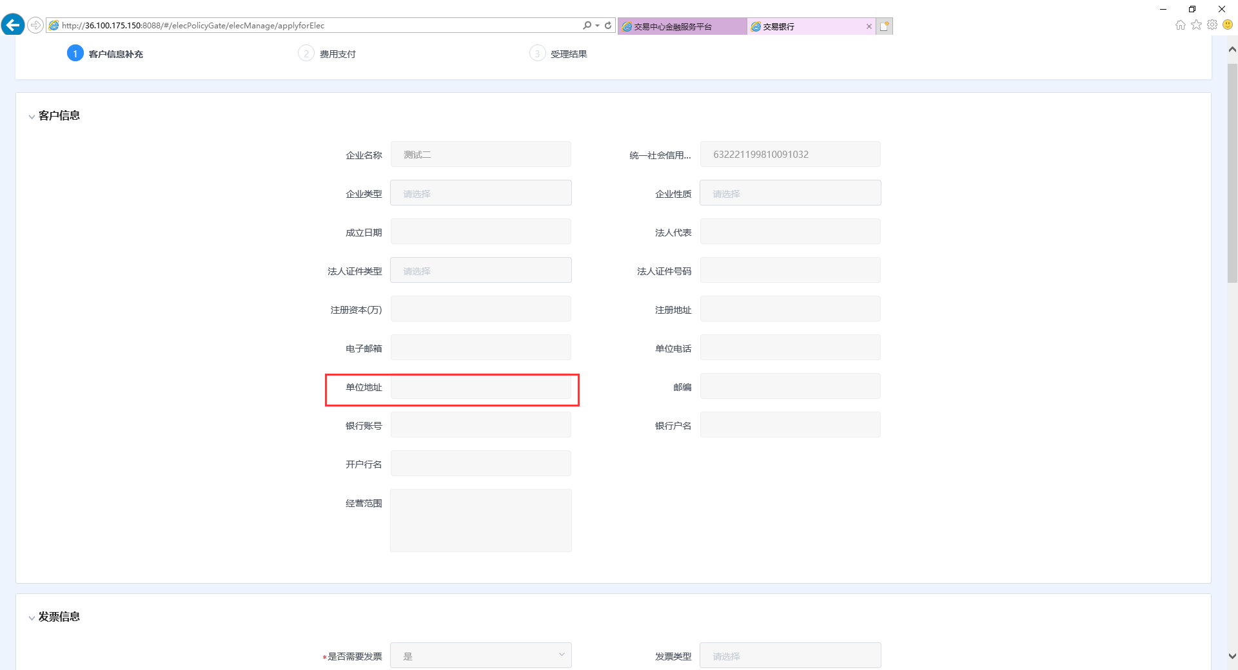

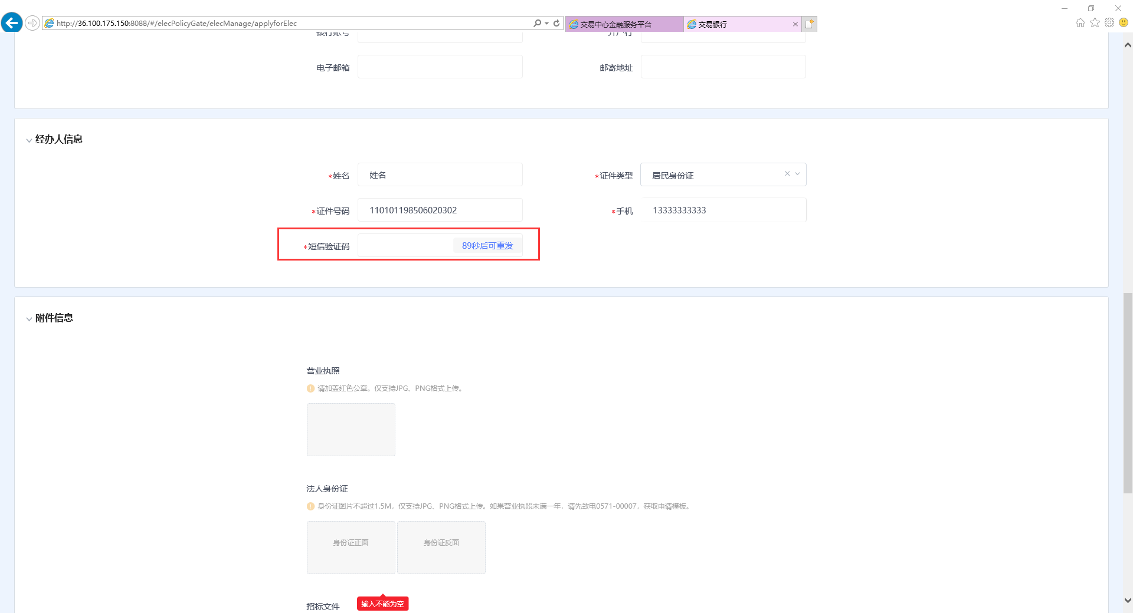

**8）点击下一步，扫码支付保费，支付成功后，点击【下一步】，受理结果显示“接收办理”，点击【完成】，等待银行审批即可。**

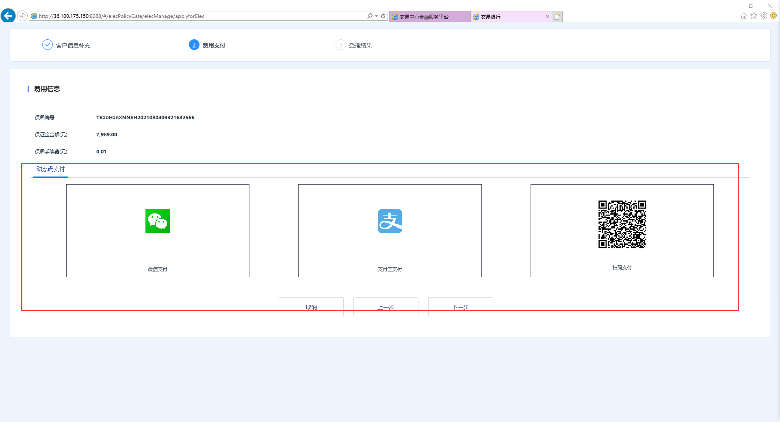

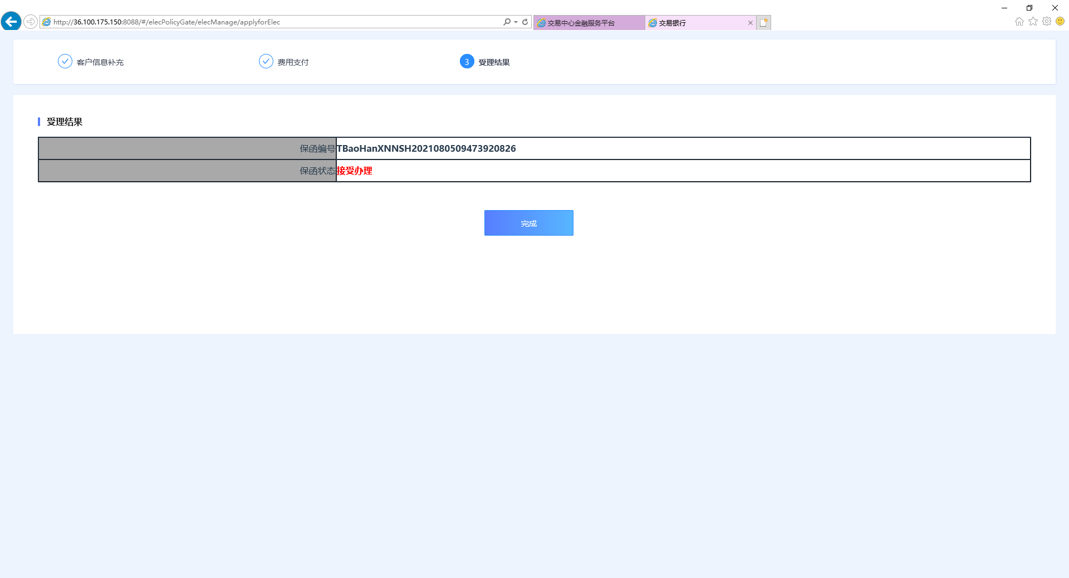

**9）银行审批通过后，出函成功，在【我的投标保函】中开标前可查看密文保函，开标后查看明文保函。**

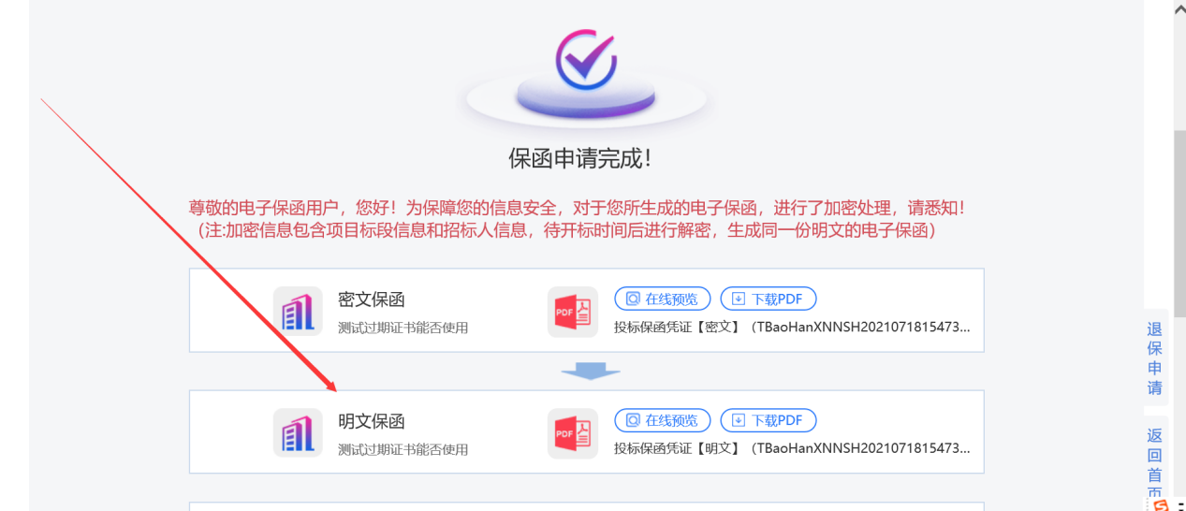

**2.2 保函缴纳查询**

**在【业务查询】-【保证金管理】模块，找到已经出函的报名项目，点击【操作】，在保函申请结果查询页面，点击【查询】，申请结果查询显示：申请成功，缴纳结果显示“保函缴纳”即可。**

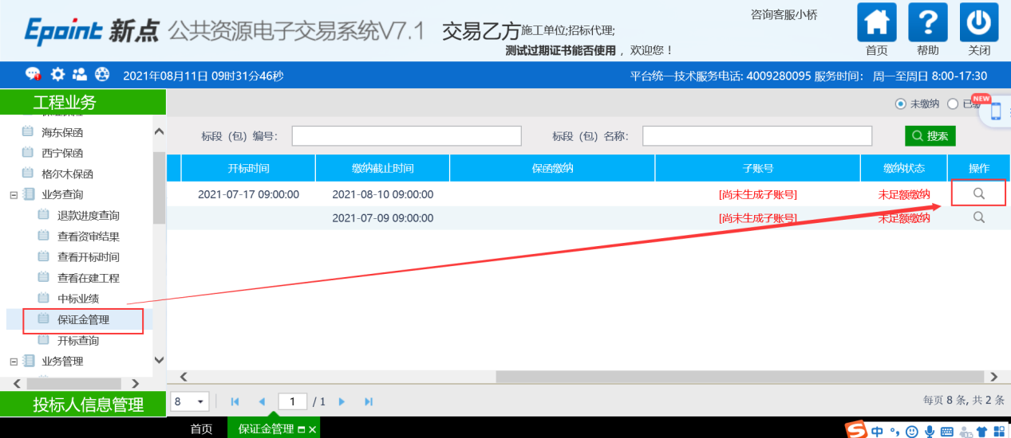

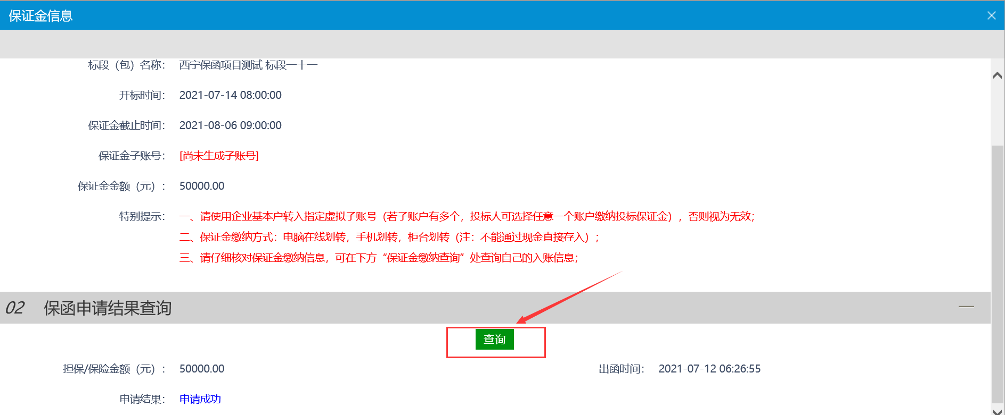

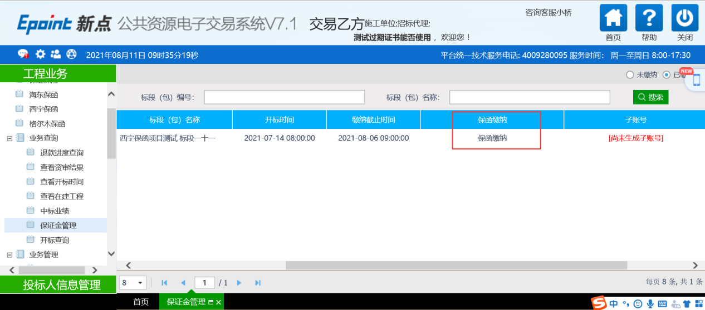

**3 咨询电话**

**业务咨询电话：0971-6161197**

**技术咨询电话：0971-7661345**